Государственное бюджетное общеобразовательное учреждение Самарской области средняя общеобразовательная школа с. Новотулка муниципального района Хворостянский Самарской области

Методическая разработка внеклассного мероприятия
на тему:
«Россия – многонациональная страна,

И в ней тепло, уютно всем народам…».

Разработала:
Шматова Гульнара Зинуровна,
учитель русского языка и литературы.

Новотулка, 2021 год.

Краткое описание мероприятия.
Мероприятие представляет собой мини-фестиваль, знакомство друг с другом с точки зрения принадлежности его к какой-либо национальности в рамках одного класса, одного района, знакомство с элементами культуры и традиций разных народов.
Основная идея фестиваля – воспитание интернационализма, уважения друг к другу, к обычаям, традициям и культуре разных народов, населяющих нашу малую Родину.
В программе фестиваля были представлены культуры разных национальностей: татарской, башкирской, русской, украинской, армянской, мордовской, казахской и одной этнической группы – кубанских казаков.
Мероприятие можно провести как фестиваль национальных культур
«В дружбе народов – единство России», можно расширить перечень национальностей.
Возраст обучающихся - 11-15 лет.
Цель: способствовать формированию нравственно-патриотических чувств обучающихся через любовь к родной стране, родному краю; формирование представления о России как многонациональной стране.
Задачи:
- знакомство с многонациональной хворостянской землёй, традициями, языком, культурой народов России;
- воспитание уважения к культуре, традициям, языку разных народов;
- воспитание любви к Родине, к родному краю.
Оборудование: мультимедийная презентация, выставка рисунков, фотография классного коллектива, музыка разных народов.
Подготовка к мероприятию: работа с родителями, подготовка рисунков, национальных костюмов; подбор материала для представления, стихов, музыки разных народов.

Ход мероприятия.
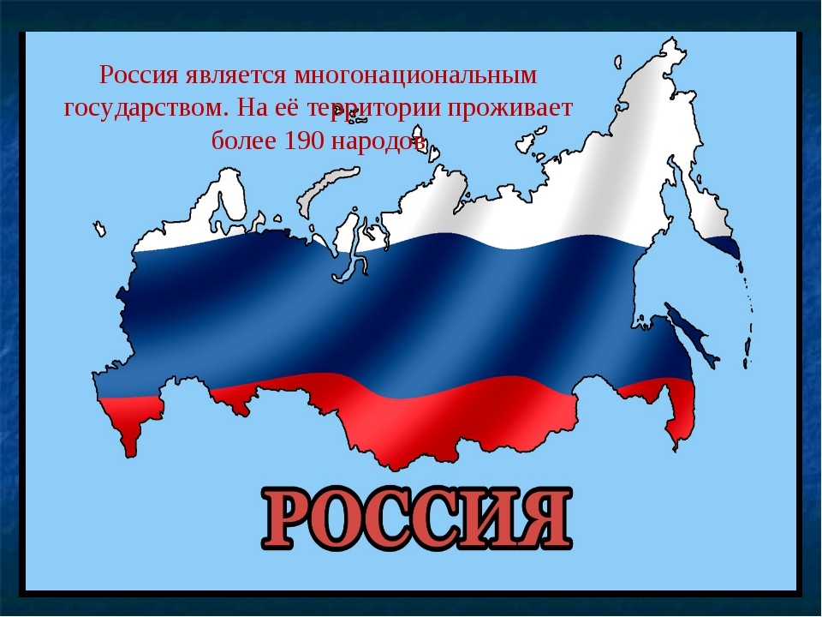
Слайд 1.
Ведущий:
Россия – это океан земель, размахнувшихся на целую шестую часть света и держащих в касаниях своих раскрытых крыльев Запад и Восток.
Россия – это синь морей и горы, увенчанные белыми льдами;
Россия – это меховая щетина бесконечных лесов, ковры цветущих лугов и золото бескрайних полей.

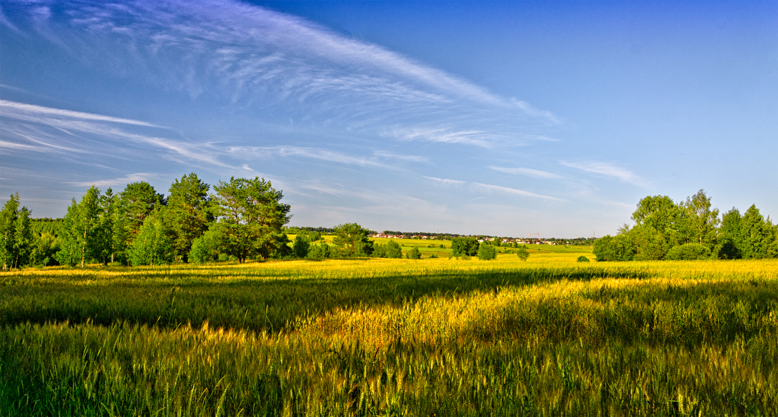Слайд 2.
Россия – страна неслыханных, богатейших сокровищ, которые таятся в её глухих недрах.
Россия – страна византийских куполов, звона и синего ладана.
Россия – многонациональная страна, где люди разных национальностей живут дружно и счастливо.
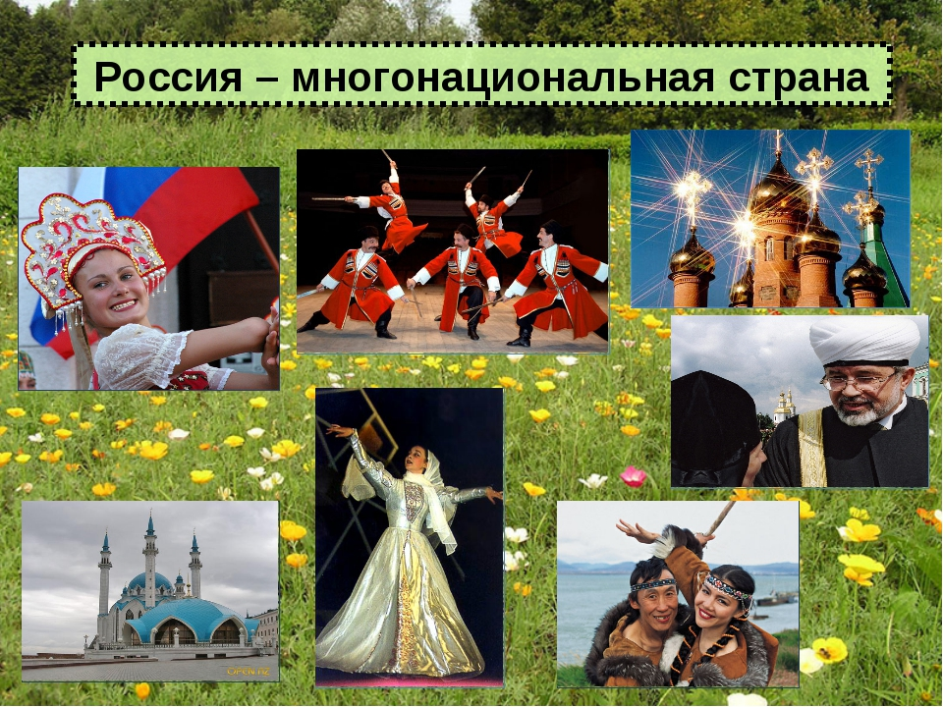
Слайд 3.
Ведущая: мы можем говорить на разных языках,
Ведущий: у каждого народа свои традиции
Ведущая: Свои песни и праздники
Ведущий: Но мы вместе учимся, вместе играем, дружим. Мы учимся в одном классе и даже не подозреваем, что в нас течёт кровь разных национальностей, что у каждого из нас есть родные, близкие, друзья, принадлежащие к разным национальностям. Но мы не чувствуем разобщенности. Несмотря на различие национальной культуры, веры, языка и традиций, мы едины, мы родственные души, мы россияне. У всех у нас одна общая Родина – Россия.
Группа учащихся:
- Все мы живём на одной земле.
- Мы разные, но нас объединяет Родина!
- Очень многое вмещает понятие «Родина!
- Это и страна, в которой живёт твой народ.
- Город, в котором живут твои родные.
- Это и улица, на которой ты живёшь, это и школа, в которой ты учишься.
- Чем больше мы будем знать о своей Родине, тем больше будем её любить!

Ведущая:
Русские, чеченцы, татары и армяне,
Мы черные, и русые, и смуглые, и белые.
В России — на земле родной,
Живем мы все большой и дружной семьей.
Группа учащихся:
1.Живут в России разные
Народы с давних пор.
Одним тайга по нраву,
Другим – степной простор.
2.У каждого народа
Язык свой и наряд.
Один черкеску носит,
Другой надел халат.
3.Один – рыбак с рождения,
Другой – оленевод.
Один кумыс готовит,
Другой готовит мёд.
4.Одним милее осень,
Другим милей весна.
А Родина Россия
У нас у всех одна.
Звучит песня о России.
Ведущий: На территории нашей страны, в долине реки Волга проживает много разных народов. Это татары, башкиры, удмурты, марийцы и чуваши…
Учитель: Башкирия – привольная земля! Нет лучше края для меня!
Какой закат! Какой рассвет! Нигде на свете краше нет!
В лесах березок хоровод, и пчёлки собирают мед.
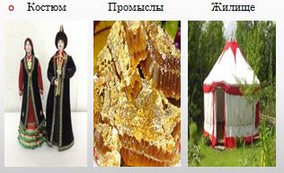
Слайд 4.
В степях колышется ковыль, коней табун вздымает пыль.
Средь гор здесь города растут, народы разные живут,
А нефтяные вышки в ряд на страже мира все стоят!
Богатая и щедрая земля – бескрайняя Башкирия моя!
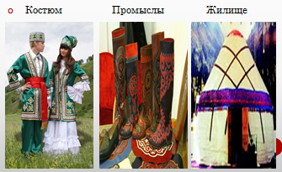
Слайд 5.
Да, моя родина – Башкирия, а сама я – татарка. Издавна так повелось, что татары и башкиры – это два родственных народа с общими традициями и с общей культурой. Башкиры и татары говорят на одном языке, поют одни и те же песни, любят и одни те же блюда. Самое любимое, самое красивое блюдо - это чак-чак. (Выносят чак-чак).
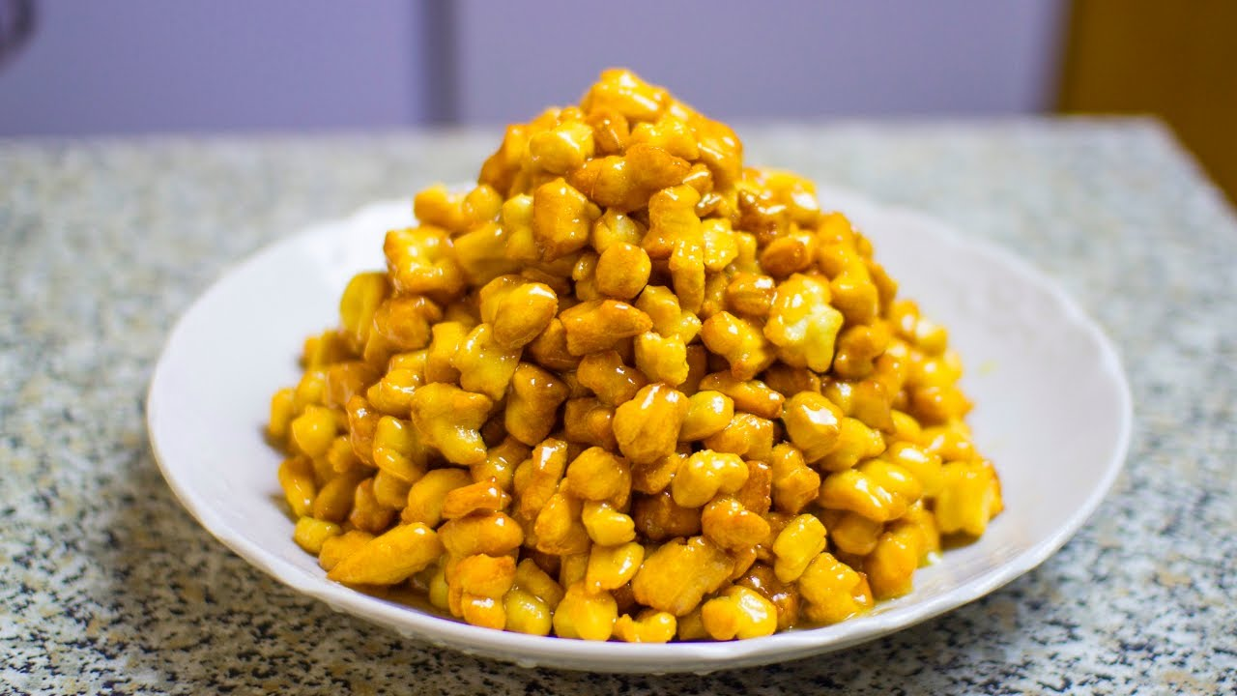
Слайд 6.

И вот уже почти 40 лет я живу в Самарской области. И чувствую себя здесь очень уютно, так как в Хворостянском районе очень много татар, которые всегда готовы к общению, у них открытое, щедрое сердце и красивая душа. Они готовят традиционные национальные блюда, танцуют и, конечно, поют свои любимые песни!
Звучит песня на татарском языке.
Ведущая:
Татарская земля родная,
Традиций нам не счесть твоих.
Другого мы не знаем края
Где б также почитали их.
Звучит курай, лаская сердце
Красивых, любящих людей.
Мы можем только здесь согреться,
В объятьях родины своей.
Ведущий:
Более 50 лет назад бабушка …(называется имя девочки) приехала в Хворостянский район из далёкого украинского хутора и осталась здесь навсегда. Полюбила этот степной край, но в душе сохранила трепетное отношение ко всему украинскому: к языку, к обычаям, к элементам одежды, к задорным песням и танцам.
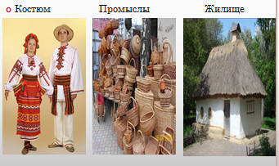
Слайд 7.
Танец под песню «Хуторянка».

Ведущая:
Кубань-житница России.
Могучие горы, степные просторы,
Приморского берега грань.
Леса и поляны, сады и лиманы –
Все это родная Кубань!
Родные станицы, разливы пшеницы,
Плывет за комбайном комбайн.
Огни городские, гудки заводские -
Все это родная Кубань!
Веселые песни
Летят в поднебесье,
Открытая высь, глубина.
И нету красивее
Края в России,
Чем наша родная Кубань!
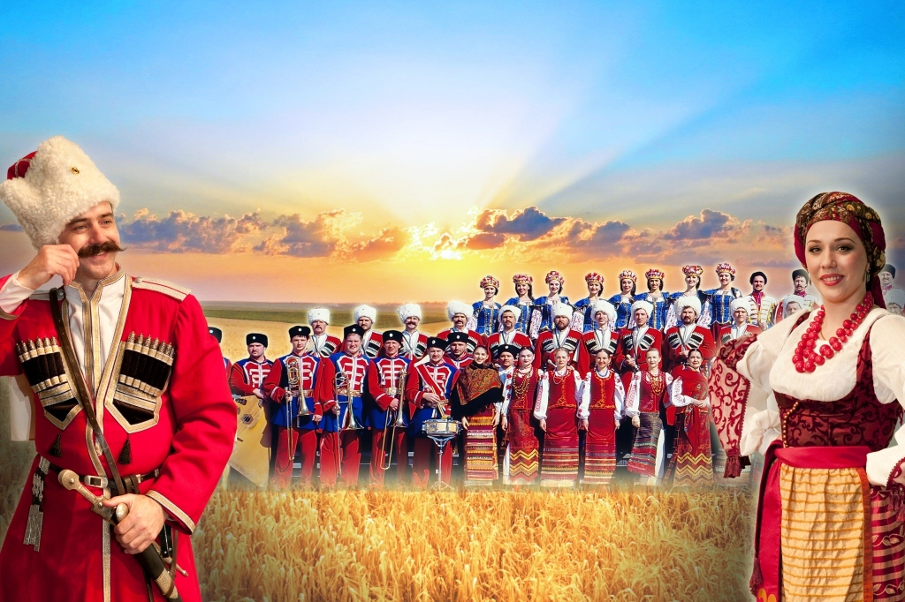
Слайд 8.
В нашем классе есть представители житницы нашей Родины – Кубани. А некоторые наши ребята являются членами военно-патриотического клуба «Пластун», где изучают и развивают славные традиции казачества.
Ведущий: Кубанские казаки - это гордые, сильные люди, способные защитить свою землю, свою родину.
Ведущая: А как они поют!!! Их песни слышны на много-много верст…
Звучит песня в исполнении участников военно-патриотического клуба «Пластун».
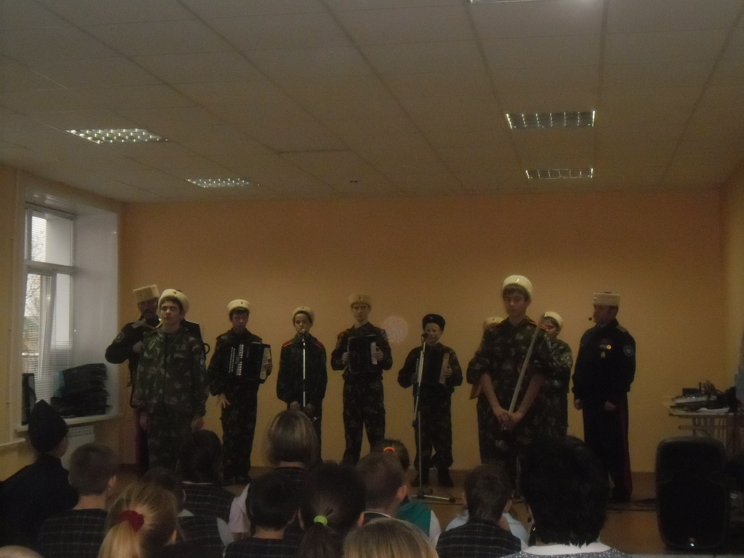

Ведущая.
Очень много в Хворостянском районе семей из Армении. Это очень трудолюбивые и гостеприимные люди, которые бережно хранят свои традиции, обычаи, культуру. Когда представляешь Армению, перед глазами возникают высокие горы, танцы воинов – джигитов, неповторимое многоголосное пение. В нашем классе есть представитель этого удивительного народа. Он прочитает стихотворение, которое очень любят в их семье.
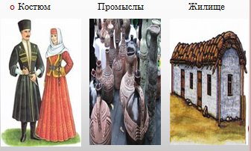
Слайд 9.
Звучит стихотворение об Армении.
Я люблю тебя, моя Армения,
Ты - обетованная земля.
Ты мечта, ты свет и откровение!
Родина далекая моя!
Как любимы мной твои просторы,
Как мечтаю вновь увидеть я
Всю твою красу, леса и горы,
Родина цветущая моя!
Я уже давно живу в России,
Здесь мой дом, работа и друзья.
Но лишь ты - моя Святая сила!
Ты - обетованная земля!
Ведущий:
В народе его называют «Мордвин», но он не обижается. Чего же тут обижаться, если действительно он когда-то родился и вырос в Мордовии. Но судьба забросила его в наше село, где он обосновался и пустил корни.
Но у каждого человека есть свой маленький уголок – деревня, улица, дом, где он родился. Каждый из нас бережно хранит всё, что связано с этим уголком земли, бережно хранит и передаёт своим детям и внукам. Внук …(называется имя) учится в нашем классе и принёс знаменитые мордовские блины. Блины готовились из различной муки: овсяной, гречневой, пшеничной, ржаной. Мордва печет их очень большой толщины, каждый чуть ли не с палец. Они являются праздничным кушаньем мордвы. И сегодня у нас праздник, всех гостей угощаем мордовскими блинами.
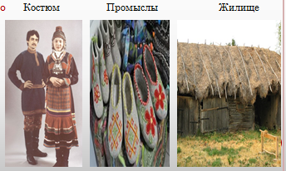
Слайд10.

Учитель:
В нашем районе живут представители казахского народа. Я знаю очень много интересного о жизни казахского народа от своей коллеги (называю Ф.И.О), которая уже много лет живёт в Хворостянке. Богатейшая культура казахского народа сохранила множество традиций и обычаев, почитаемых и передаваемых из поколения в поколение на протяжении многих веков. Самым основным в жизни каждого казаха является его семья. Каждый уважающий себя человек с детства знает свой род до седьмого колена. Уважение к старшим прививается малышу ещё с пелёнок. Казахский народ издревле славился своим гостеприимством, гостей всегда принято было угощать самыми лучшими блюдами.
К традициям и обрядам казахского народа стоит отнести церемонию чаепития. По-особому заваренный чай, залитый кипятком из самовара, распивают сидя на подушках за низеньким столиком. Чай пьют из широкой пиалы, предлагая первую самому почётному гостю или члену семьи.

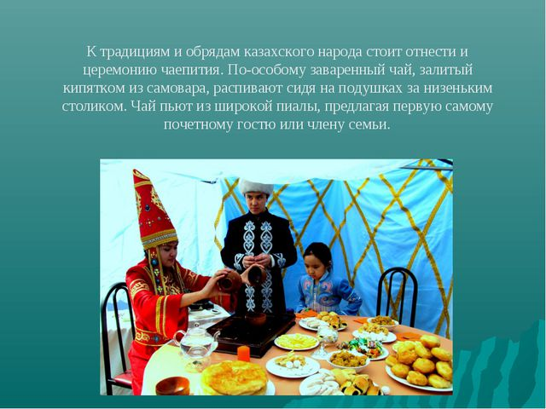
Слайд 11.

Ведущая:
Большинство населения нашего района составляют русские.
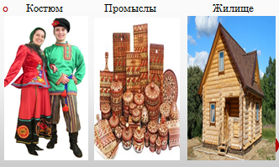
Слайд 12.
Русский народ бережно хранит традиции своей нации, глубоко уходящие корнями не только в православие, но даже в язычество. Россияне продолжают отмечать языческие праздники, верят в многочисленные народные приметы и предания.
Христианство подарило русским такие замечательные праздники, как Пасха, Рождество и обряд Крещения, а язычество – Масленицу и Ивана Купалу.
Праздники у русского народа необыкновенно богаты и красивы.

Сообщение (презентация) о традициях и обычаях русского народа.
(2-3 минуты). Готовят учащиеся.

Звучит русская народная песня.

Ведущий: Русский народ отличается особым гостеприимством, широтой души, он всегда была готов принять любой народ в свои объятия, предлагая уютный кров. Пусть каждый помнит, что
Ведущие вместе: Россия – наш общий дом!
Ведущая:
На просторах России
Много разных народов живет.
Все народы, как братья равны,
Всем народам — любовь и почет.
Еврей и тувинец, бурят и удмурт,
Русский, татарин, башкир и якут.
Разных народов большая семья,
И этим гордиться должны мы, друзья.
Россией зовется общий наш дом,
Пусть будет уютно каждому в нём.
Любые трудности мы осилим
И только в единстве сила России.
Ведущий: Мы разные и в чем-то похожи. Мы учимся своему языку, но слышим другую речь, радуемся новым знакомствам, рассказываем интересные сказки, готовим различные национальные блюда, уважаем обычаи и традиции друг друга, слушаем музыку разных композиторов, увлекаемся звучанием народных инструментов, любуемся национальными костюмами.
Шопенгауэр говорил: «Самый распространенный вид гордости - это национальная гордость». Каждый человек, живущий на планете, испытывает чувство гордости за свою Родину, свой народ, свою землю и её историю. Россия объединила людей разных национальностей, и все они любят её и гордятся своей страной , желают её процветания .
Звучит песня «Я, ты, он, она! Вместе – дружная страна…»

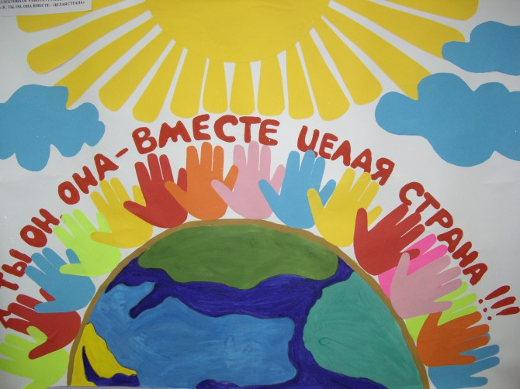
Слайд 13.

